Использование
природного и бросового материалов
на логопедических занятиях.

Учитель – логопед:
Семерня Оксана Геннадьевна
дошкольное отделение
ГОБС (К) ОУ школа VIII вида №7

Цель:
Подбор оптимальных способов логопедического воздействия направленных на улучшение эффективности коррекционного процесса.
Задачи:
- Разнообразить логопедические занятия интересными, доступными и эффективными средствами.
- Повысить и укрепить мотивацию, установить эмоционально-положительный настрой ребенка на занятие и укрепить контакт с педагогом.
- Активизировать все системы речевой деятельности воспитанников:
- обогащение пассивного и активного словаря,
- формирование лексико-грамматической стороны речи,
- оптимизация произносительной стороны речи,
- стимулирование вербального и/или невербального способов общения.
Средства (материалы)
- Вода, таз с высокими бортами, клеенка, фартуки, полотенца тканевые или бумажные.
- Подручные материалы – банки, разнообразные емкости, сито, ковши, ложки, совки.
- Сыпучие материалы – фасоль, бобы, горох, макароны, косточки, желуди, шишки, крупы.
- Бросовый материал – пробки пластмассовые и деревянные, баночки и игрушки из-под киндер-сюрприза, пуговицы, вата, бумага, фантики, фломастеры, карандаш
- Природный материал - камни разной фактуры, ракушки, орехи грецкие, каштаны, косточки.

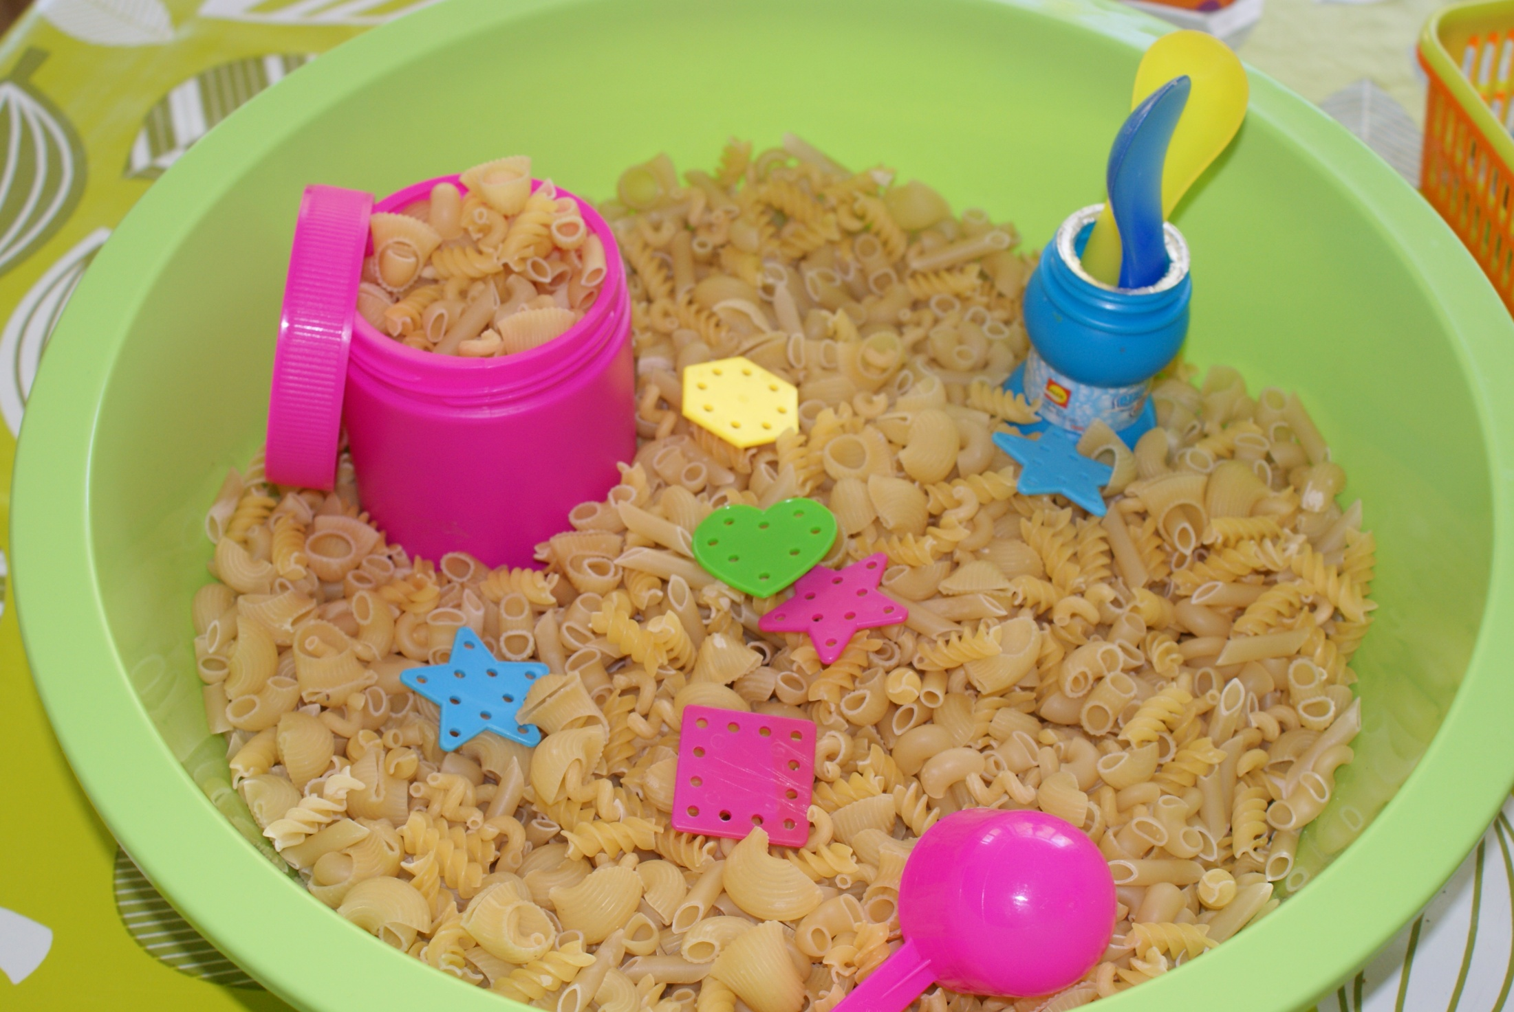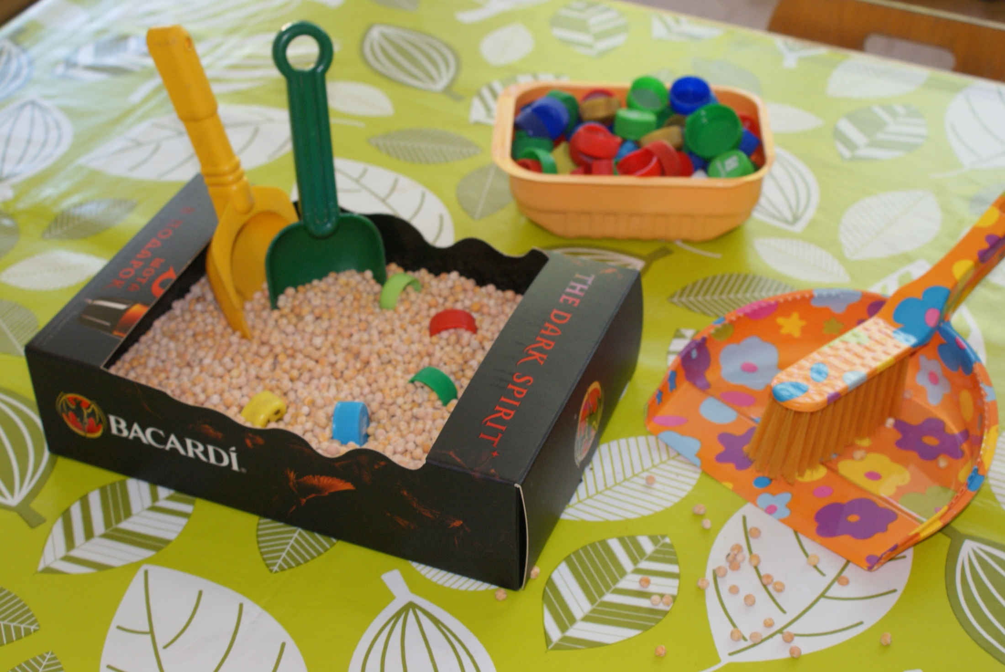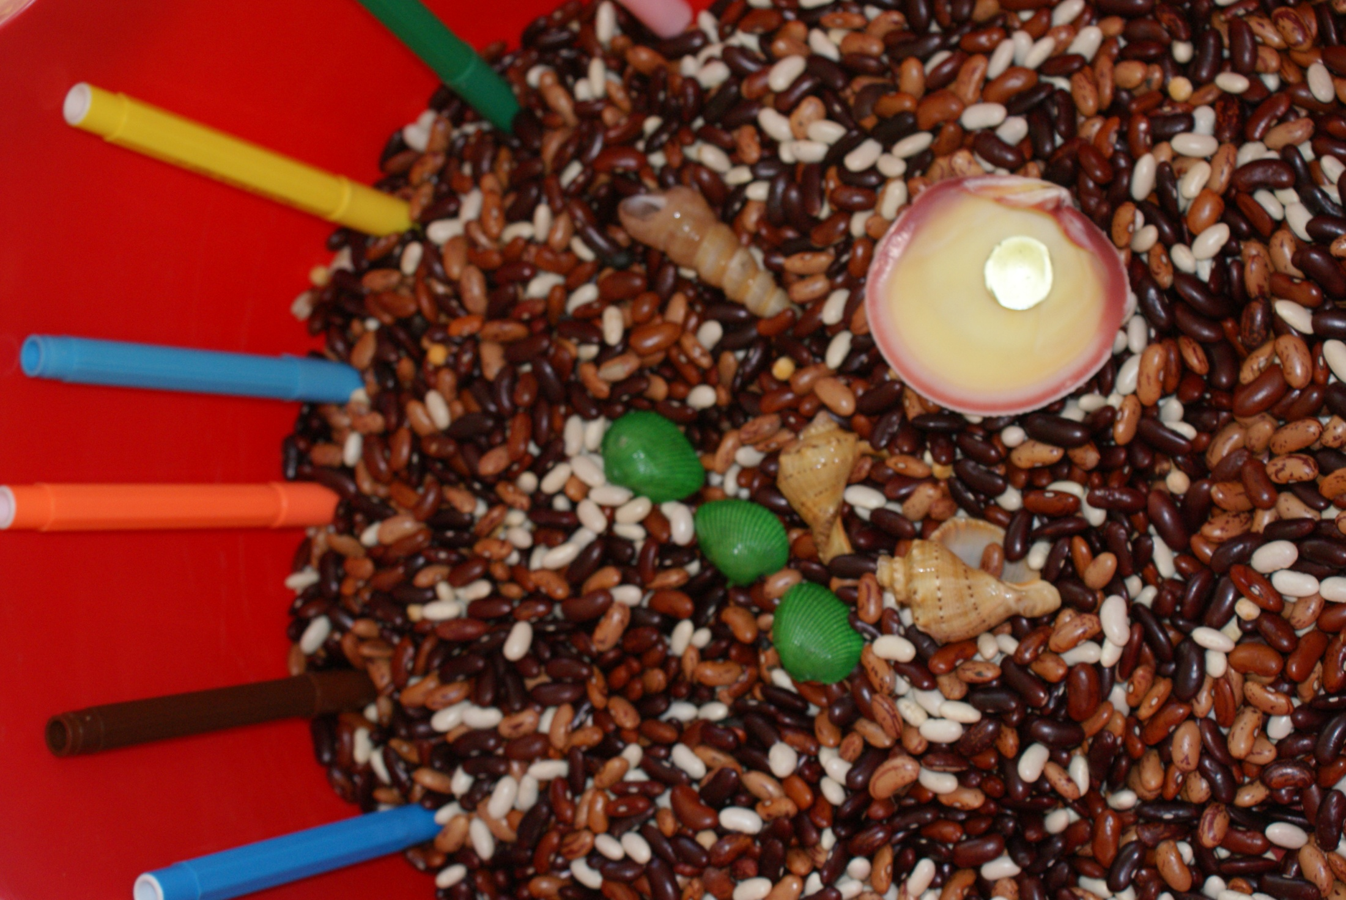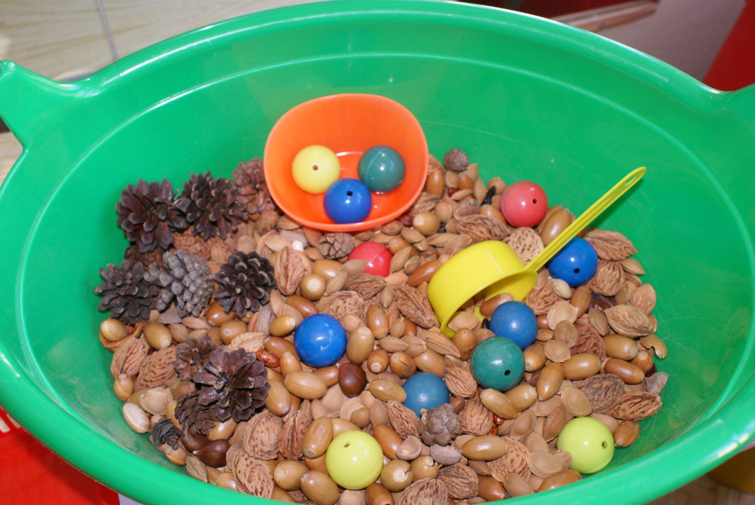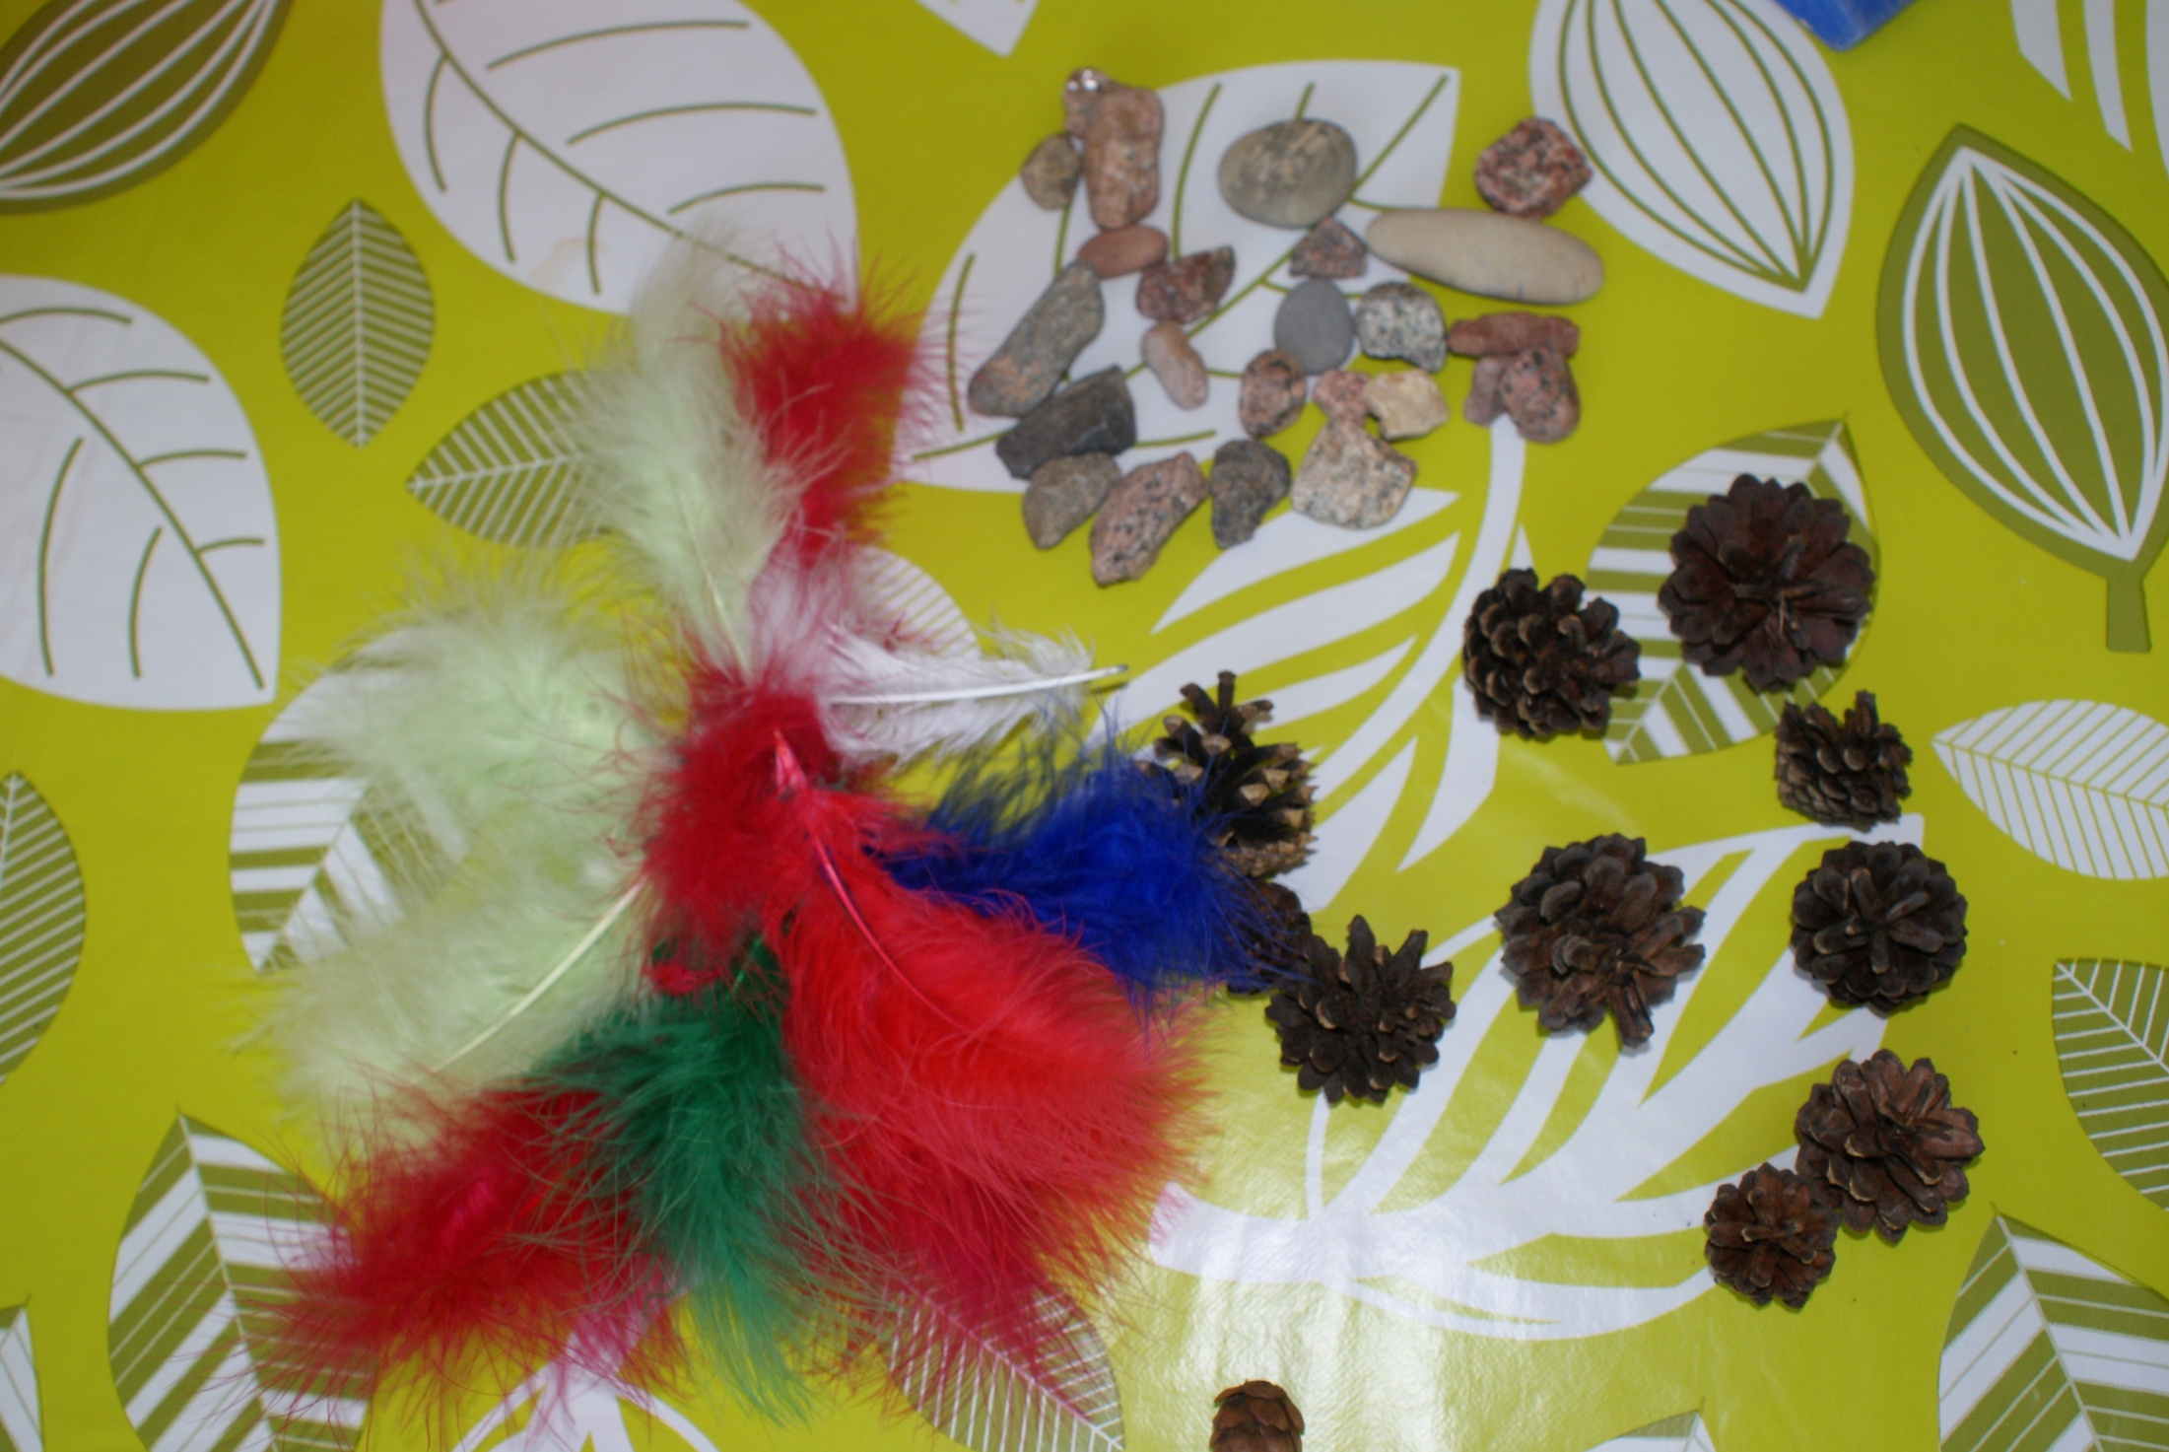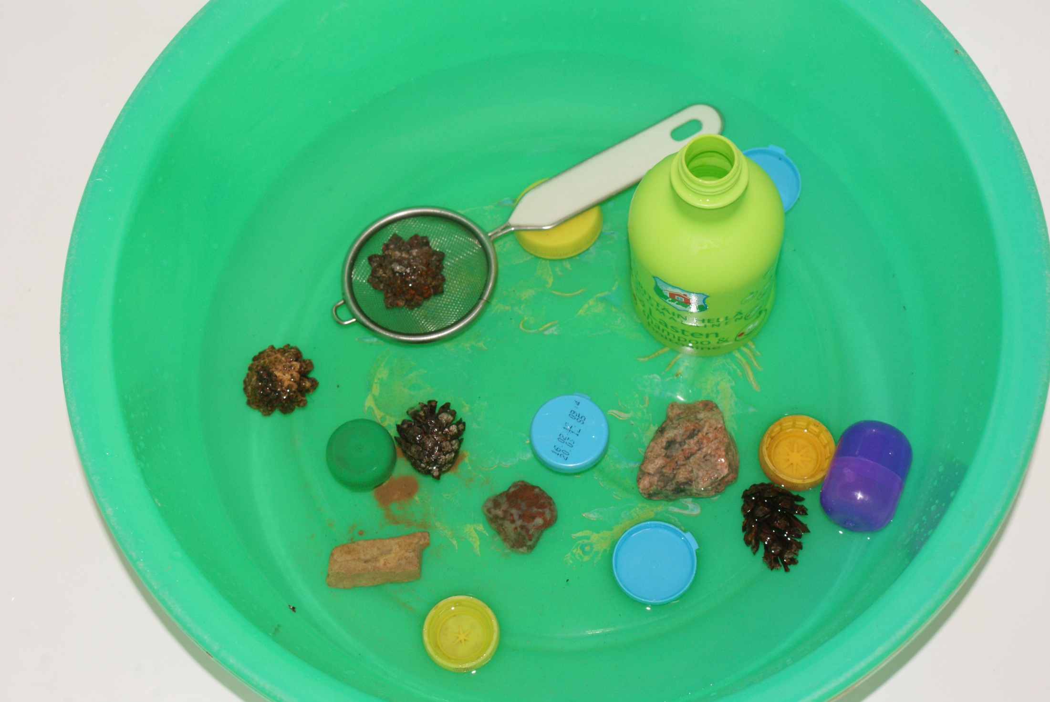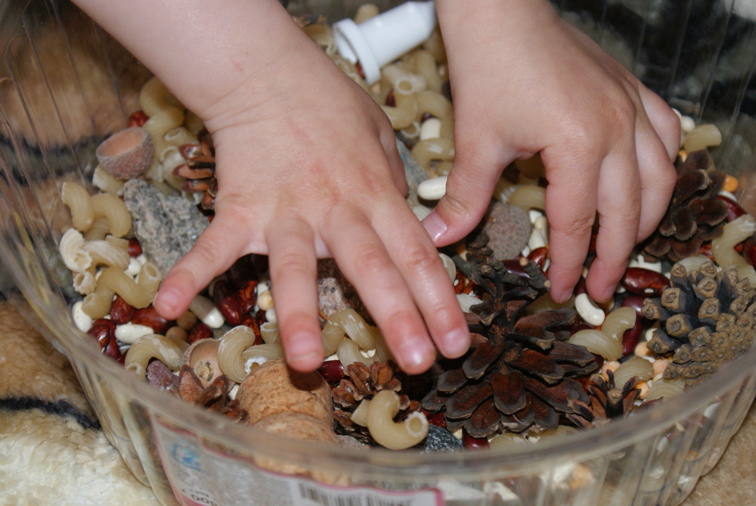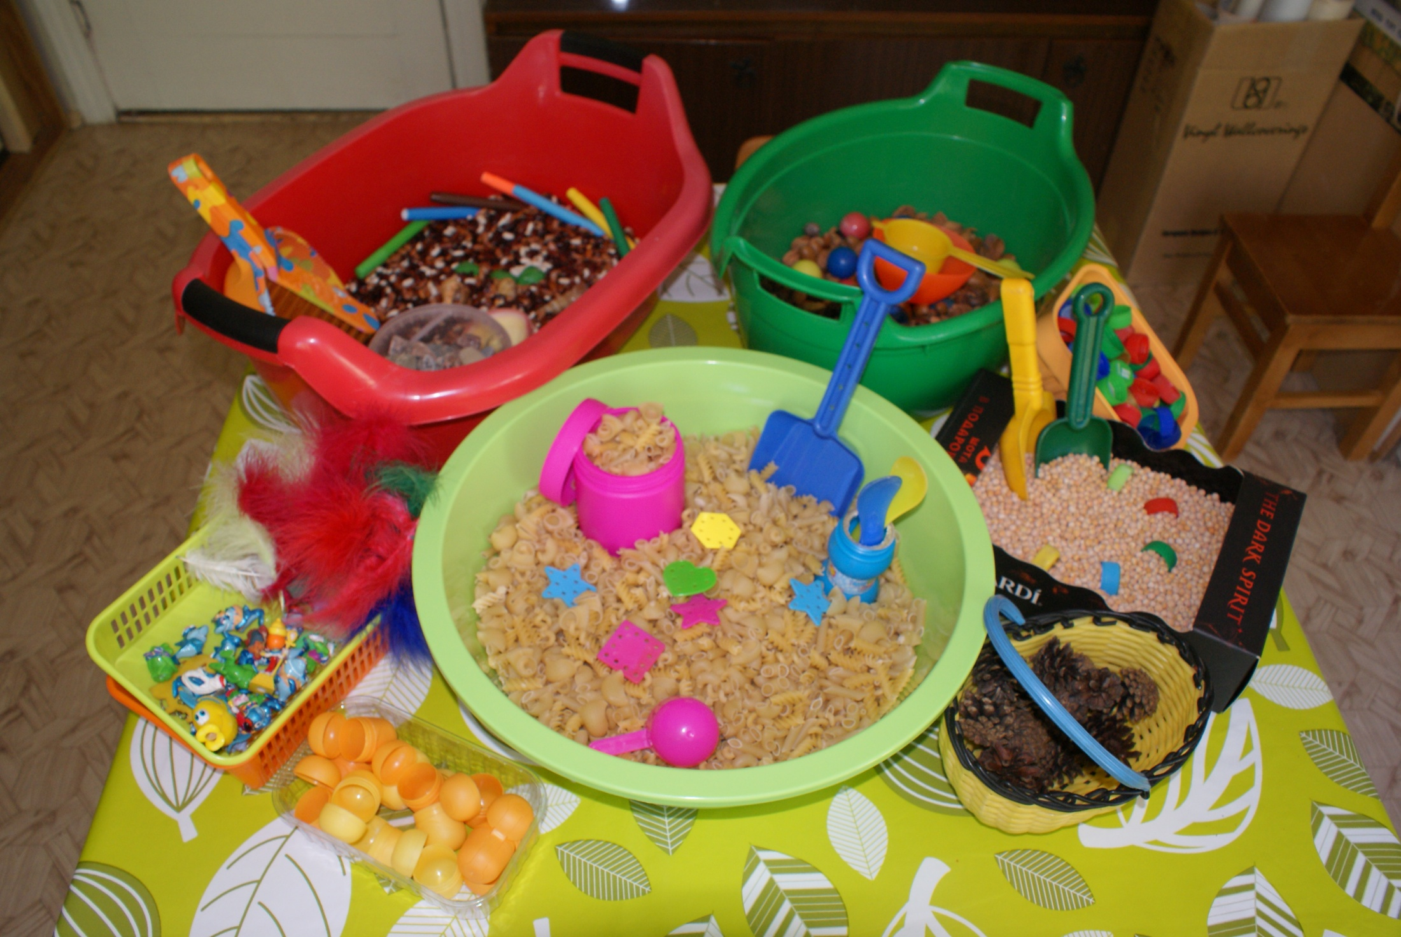
Игры и игровые упражнения
для автоматизации звука в слогах, словах.

Игры с водой
- Называние звука, слога или слова с заданным звуком, при бросании предметов (пробок, шишек, камней) в ёмкость с водой.
- Называние звука, слога или слова с заданным звуком, при доставании предметов из воды.
Игры с сыпучими материалами
- Спрятать предмет (игрушку, пуговицу, желудь) в сыпучий материал (горох, фасоль, макароны, бобы) и произнести звук, слог или слово с заданным звуком.
- Найти спрятанный предмет в сыпучем материале и произнести звук, слог или слово с заданным звуком.
- Набирать сыпучий материал в ёмкость (ладонями, пальцами, ложками) и называть звук, слог или слово с заданным звуком.

Игры и игровые упражнения
на дифференциацию звука в слогах, словах.
Игры с водой
- Называние дифференцируемых звуков, слогов или слов с заданными звуками, при бросании разных по тяжести предметов (пробок и камней) в ёмкость с водой. Например, при бросании легких предметов проговариваем звук Ш, тяжелых – звук Ж.
- Называние дифференцируемых звуков, слогов или слов с заданными звуками, при доставании разных по тяжести предметов из воды. Например, при доставании легких предметов проговариваем слоги со звуком Ш, тяжелых – со звуком Ж.
- Использовать можно разные материалы по весу, цвету, форме, величине, фактуре.
Игры с сыпучими материалами
- Спрятать две отличающиеся группы предметов в сыпучий материал и произносить дифференцируемые звуки, слоги или слова с заданными звуками. Например, пряча колючие предметы (шишки) произносить звук Щ, а гладкие (желудь) – звук Ч.
- Найти спрятанные две отличающиеся группы предметов в сыпучем материале и произносить дифференцируемые звуки, слоги или слова с заданными звуками. Например, находя колючий предмет произносить слово со звуком Щ, а гладкий – со звуком Ч.
- Использовать можно разные материалы по весу, цвету, форме, величине, фактуре.

Игры с природным и бросовым материалом на установление взаимосвязи между предметами и их свойствами:
- лёгкий плавает – тяжелый тонет (пробка, камень),
- лёгкий летает – тяжелый падает (перо, ракушка),
- круглый катится – не круглый лежит (орех, бобы),
- тонкое рвется – плотное не рвется (бумага, пластмасс),
- мокрое – сухое (вода, полотенце),
- мягкое – твердое (вата, камень),
- тупое – острое (поверхность ложки, остриё вилки),
- громко – тихо (шум банок, наполненных разным количеством сыпучего материала),
- теплое – холодное (температура воды),
- гладкое – шероховатое или колючее (фасоль и макароны, шишки, косточки или разные по фактуре ткани),
- большой – маленький (игрушки и коробочки из-под киндер-сюрприза) и т. д.
Использование природного и бросового материала при обучении детей
- согласованию имени существительного в числе «Сколько ты спрятал игрушек?»,
- в падеже «В чем спрятаны шишки?», «Во что ты бросаешь пробки?»,
- согласование имени прилагательного с именем существительным в роде «Какой камень, желудь?», «Какая шишка, вода?»,
- употребление предложно-падежных конструкций с предлогами «Где плавают пробки?», «Куда ты прячешь пуговицы?»,
- употребление существительных с уменьшительно-ласкательными суффиксами при назывании большого и маленького предмета.

Все выше перечисленные виды упражнений способствуют активизации деятельности детей с тяжелыми нарушениями в развитии. Улучшая эмоциональный настрой воспитанников, приобщая их к организованной, насыщенной речью деятельности педагог способствует стимулированию их невербальных средств общения.

